"Наглядная геометрия".

Мастерская построения знаний «Развертки»
Цель занятия: создать условия, при которых учащиеся "откроют" способ получения объемной фигуры.
В результате, каждый учащийся знает:
- Что называется разверткой геометрического тела;
- Как построить развертку простейшего геометрического тела ( для некоторых фигур несколько способов);
- Для чего нужна развертка геометрического тела;
Каждый учащийся умеет:
- Изготавливать развертку простейшего геометрического тела;
- По данной развертке распознавать геометрическое тело, для которого она составлена;
- Решать задачи на развитие пространственного воображения.
Оборудование:
- На столах у каждой группы комплекты моделей стереометрических тел и плоских фигур;
- Листы бумаги (цветные) для моделирования разверток;
- Раздаточные листы с развертками куба;
- Ножницы, линейки, карандаши.
Для наглядности восприятия используется презентация (приложение 1).
Ход занятия
1 этап
Ребята, рассмотрите рисунки. Что вы на них видите? Что их объединяет?
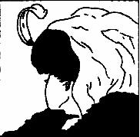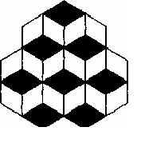
Рисунок 1 Рисунок 2
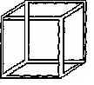
Рисунок 3
Обсуждение рисунков. Ребята высказывают свои предположения и пытаются их аргументировать.
Посчитайте, сколько кубиков изображено на рисунке 2?
Первый рисунок создал Э.Боринг и назвал его "Леди и старуха". На втором рисунке может быть 6 или 7 кубиков (если смотреть сверху или снизу). На третьем рисунке изображен вроде бы куб, но в то же время и не куб. Такие задания относятся к неоднозначным.
2 этап
У вас на столах комплекты геометрических фигур. Постарайтесь их разбить на группы так, чтобы в каждой группе предметы были объединены по какому-то общему признаку. По какому признаку вы их разделили?
Обсуждение в парах. Слушаем ответы учащихся.
- плоские и пространственные (объемные). Признак - форма.
Хорошо, теперь постарайтесь для каждой из фигур 2 группы найти какие-либо фигуры из 1 группы так, чтобы их связывало что-то общее. Обсудите все варианты в группе и выскажите свои предположения.
Обсуждение в парах. Слушаем ответы учащихся.
- Цилиндр - прямоугольник и два круга;
- Конус - круговой сектор и круг;
- Пирамида - квадрат и 4 треугольника;
- Призма и т.д.
Объясните свои рассуждения.
Каждая группа объясняет свой выбор на примере одной из объемных фигур.
Ребята, группа плоских фигур, которые вы отобрали, образуют РАЗВЕРТКу для данной пространственной фигуры.
Как вы думаете, почему она так называется? Попытайтесь сформулировать определение. Обсудите все варианты в группе.
Слушаем ответы учащихся.
3 этап
Итак, мы познакомились еще с одной характеристикой пространственной фигуры - ее разверткой.
Одной из важных пространственных геометрических фигур является куб. Что является гранями куба?
- равные квадраты
Перечертите на клетчатую бумагу фигуры, которые изображены на рисунке. Эти фигуры нужно вырезать и проверить, какая из них является разверткой куба. Объясните, почему вы выбрали именно их.
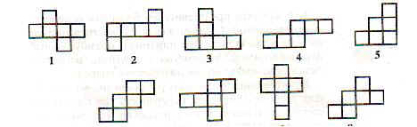
Что нужно знать и уметь, чтобы построить развертку геометрической фигуры?
- надо знать из каких плоских фигур (многоугольников) состоит тело (и как их строить);
- знать как соединять друг с другом эти плоские геометрические фигуры, чтобы получилась развертка поверхности геометрического тела.
4 этап
Попробуйте изобразить развертку куба, которой не было на рисунке. Попытайтесь придумать несколько способов.
Вырежьте данные фигуры и попробуйте сложить из них куб.
5 этап
Для чего нам нужны развертки геометрических фигур?
- Для изготовления моделей многогранников.
Существует еще один способ изготовления моделей многогранников, при котором они сплетаются из нескольких полосок бумаги. Посмотрите, как это делается в инструкционной карте и смоделируйте куб.
Работа в парах.
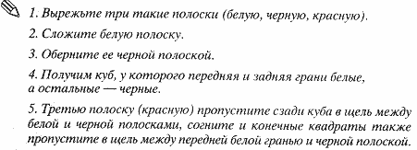
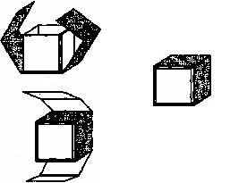
Рисунок 7
6 этап
А теперь посмотрите на рисунки и скажите, являются ли изображенные на них плоские геометрические фигуры развертками поверхностей некоторых геометрических тел. Если да, то каких. Если нет, то, что нужно исправить.
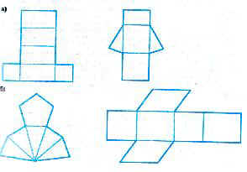
Рисунок 8
7 этап
Показать видео как сделать куб и о количестве разверток

